**[11C]-PIB全自动化合成改进及其在aMCI显像研究中的探索**

孔艳艳， 管一晖

复旦大学附属华山医院PET中心，200235

**［摘要］目的**：为改善[11C]-PIB的自动化制备，提高其放化纯和比活度，解决临床使用局限性。应用PMOD软件对[11C]-PIB PET/MRI进行分析，探讨[11C]-PIB PET定量分析方法，为Aβ蛋白显像的临床应用提供定量分析方法。

**方法**：采用TRACERlab FXc自动化模块制备高比活度、高放化纯、高产率的Aβ显像剂[11C]6-OH-BTA-1，即[11C]-PIB，并对[11C]-PIB进行标准质量控制。收集17例经过临床MMSE评分、AVLT延迟回忆、波士顿命名测验、连线测验B、动物言语流畅性测验、临床痴呆评分和Hachinski缺血评分综合分析，诊断为aMCI患者行MRI和PET/CT检查，后用PMOD软件对各个脑区进行定量分析，探索[11C]-PIB在aMCI诊断中的价值，建立相定量分析方法学。

**结果**：**采用新模块改进后自动化合成[11C]-PIB，其比活度、放射性浓度都得到明显改善，有利于临床应用，制备的[11C]-PIB澄清透明无沉淀，pH值为6.9-7.0，**无菌滤膜通透性压力≥0.4 MPa，乙醇含量<10%，RCP>95%，放射性浓度为17.6 mCi/mL，放射性半衰期为20±2 min，比活度为4 ± 0.3 Ci/µmol，细菌学及内毒素实验均为阴性，各项指标均符合SFDA颁布的《正电子放射性药物质量控制指导原则》。aMCI患者行PET/MRI检查后，PMOD分析显示其中13例病人PET/MRI检查示额叶、顶叶、颞叶、枕叶、楔叶、海马、扣带回后部、脑干、丘脑、白质等有不同程度**[11C]-PIB沉积，以额叶、顶叶、颞叶、枕叶、楔叶、扣带回后部最明显，4例这些区域无明显[11C]-PIB沉积。**PMOD为脑部各脑区分析提供一种定量方法，**[11C]-PIB** PET检查显示临床诊断为aMCI的17例病例，其**在aMCI筛选的阳性率为76.5%，进一步研究有待于今后随访确定。**

**结论：[11C]-PIB改进后，其比活度、放射性浓度、放化纯等都得到明显改善，有利于临床应用。[11C]-PIB** PET对aMCI早期诊断具有重要意义，**[11C]-PIB** PET的PET显像应用将为AD早期诊断提供无创、客观的定量分析方法。

**［关键词］阿尔茨海默病，β淀粉样蛋白，遗忘型轻度认知障碍，特异性分子探针，正电子发射计算机断层扫描，自动化放射性合成**

**Improved automatic synthesis of [11C]-PIB and its related imaging studies in aMCI**

**Yanyan Kong, Yihui Guan**

PET Center, Huashan Hospital, Fudan University, Shanghai 200235, China

**Objective**: To ameliorate the automated radiosynthesis of [11C]-PIB, improve their radiochemical purity and specific activity, reduce clinical injection pain. PMOD software was applied to analyze [11C]-PIB PET/MRI imaging. All of these will provide effective quantitative analysis for [11C]-PIB PET brain analysis. The analysis methods will provide a reference for the clinical application of Tau protein imaging.

**Methods**: TRACERlab FXc automation module was applied to radiosynthesize [11C]-PIB. [11C] CO2 was changed into 11CH4 with Ni catalyst under 400 °C. 11CH4 reacted with iodine at 730 °C to afford 11CH3I. 11CH3I reacted with Ag-Triflate at 190 °C to afford 11C-Triflate-CH3I. 11C-Triflate-CH3I reacted with precursor 6-OH-BTA-0 to afford [11C] 6-OH-BTA-1, i.e., [11C]-PIB. The quality control of [11C]-PIB was analyzed after the semi-preparative purification. 17 cases, who were clinically diagnosed as aMCI, underwent MRI and PET/CT examination. PMOD software was applied to analyze brain uptake of [11C]-PIB in different regions.

**Results**: The specific activity, radioactive concentration of [11C]-PIB was greatly improved with the new module. All of these were conducive to clinical applications of [11C]-PIB. The quality control of [11C]-PIB was tested. [11C]-PIB was clear and transparent without precipitation, its pH was between 6.9 to 7.0, sterile filtration permeability pressure was more than 0.4 MPa, the ethanol content was less than 10%, RCP of [11C]-PIB was more than 95%, The radioactive concentration was 17.6 mCi / mL, radioactive half-life was 20±2 min, the specific activity was 4±0.3 Ci / μmol, bacteriology endotoxin test was negative. All the indicators were conformed to “guiding principles of quality control for positron radiopharmaceuticals”. 17 cases were clinically diagnosed as aMCI according to comprehensive analysis of MMSE score, AVLT delayed recall, Boston Naming Test , Trail Making Test B, animal verbal fluency, Hachinski ischemic clinical dementia rating score. They underwent PET/MRI examination. Both quantitative and visual assessment of PiB-PET images present a pattern of PiB retention that seems to replicate the sequence of Aβ deposition found at autopsy, with initial deposition in orbitofrontal cortex, inferior temporal, and gyrus rectus, followed by the cingulate gyrus and precuneus, the remaining prefrontal cortex and lateral temporal cortex, and finally to the parietal cortex. According to PMOD analysis, there were [11C]-PIB depositions in frontal lobe, parietal lobe, temporal lobe, occipital lobe, precuneus, hippocampus, posterior cingulate cortex, brainstem, thalamus, white matter on 13 cases, especially in frontal lobe, parietal lobe, temporal lobe, occipital lobe, precuneus, posterior cingulated. However, there were no significant [11C]-PIB depositions in these regions on the rest 4 cases. PMOD provides a quantitative method for brain regions analysis. The positive rate of screening aMCI was 76.5% according to [11C]-PIB PET examination among 17 cases clinically diagnosed as aMCI. What’s more, further research is needed to follow up these cases. Clinical analysis methods of [11C]-PIB PET will provide a methodology reference for the clinical application of Tau protein imaging.

**Conclusion**： The specific activity, radioactive concentration, radiochemical purity, etc. have been significantly improved after the automated radiosynthesis of [11C]-PIB being ameliorated, which is conducive to clinical applications. [11C]-PIB PET is important for the early diagnosis of aMCI. The clinical methodology of [11C] -PIB PET provides a method for future clinical application of Tau protein imaging.

**Key words：**Alzheimer’s disease, β-Amyloid, Amnestic-type mild cognitive impairement (aMCI), Specific molecular probe, Positron emission tomography (PET), Automated radiosynthesis

AD最早期病理特征表现为人脑部淀粉样斑块沉积，淀粉样斑块主要由淀粉样-beta（Aß）肽纤维组成，一个用于分析脑部淀粉样沉淀的生物标志物对于确定AD风险及评价抗类淀粉疗法有至关重要的作用。[11C]-PIB PET分子影像结果与尸解人体内Aβ沉积相一致，从而能够早期检测AD病理改变和准确鉴别诊断不同痴呆，同时能够加速探讨Aβ可能有致病机制的神经退行性疾病，临床病理研究示，[11C]-PIB显像在AD临床诊断的准确性约80-95％。目前寻求一种特异性的分子探针成为核医学神经影像学的焦点和热点，而且，神经系统的精确定位、定量是科研和临床分析的难点和重点。血脑屏障（Blood-brain barrier, BBB）对脑显像剂的限制，脂溶性脑显像剂虽然可以进入脑内，但是需要用有机溶剂（常用乙醇）溶解，但给患者带来疼痛不适，因此，提高脑显像剂的放化纯和比活度等至关重要，本研究通过采用TRACERlab FXc自动化模块，改善[11C]-PIB制备，并应用PMOD软件进行分析，初步探讨[11C]-PIB PET/MRI脑部定量分析方法学，为Tau蛋白分子探针将来临床应用提供方法学借鉴。

# 资料与方法

1.临床资料。本研究收集临床诊断为aMCI的17例患者，研究对象纳入标准：①有记忆减退主诉； ②有记忆减退的客观证据，表现为听觉语词学习测验（Auditory verbal learning test，AVLT）的延迟回忆得分≤正常老人的“均数±1.5个标准差，在本研究中为12个词语学习3次后间隔30min回忆的词语数（即延迟回忆得分）均≤5分；③其余认知功能相对正常，在本研究中简易智能精神状态检查量表（Mini-Mental State Examination，MMSE）总分≥24分；④日常活动能力无显著缺损；⑤非痴呆，不符合神疾病的诊断和统计手册(Diagnostic and Statistical Manual of Mental Disorders, DSM)-IV和美国神经病、语言沟通和卒中研究所（National Institute of Neurological Disorders and Stroke，NICNDS）系统有关AD的诊断标准。⑥无任何精神或神经病史；MRI 检查发现除了脑萎缩和深部白质少量T2WI 高信号(最大直径＜1cm) 外,无其它异常改变；⑦依据Hachinski缺血指数表得分＜4分,以除外血管性痴呆及混合性痴呆；⑧临床痴呆量表（Clinical Dementia Rating，CDR）≥1；结合阿尔茨海默病评定量表认知分量表（Alzheimer’s Disease Assessment Scale—cognitive subscale，ADAS-Cog）、波士顿命名测验、连线测验B、动物言语流畅性测验分析，介于AD与正常组纳入标准。

2. [11C]-PIB制备改进。[11C] PIB可由甲基化的方法合成，详细合成方法、原理及药物分部见Chester Mathis[1]和Alan Wilson[2]等报道。采用GE TRACER lab FXc合成[11C] PIB的过程：下图是采用TRACER lab FXc合成[11C] PIB的线路图（图1）和示意图（图2、3）。

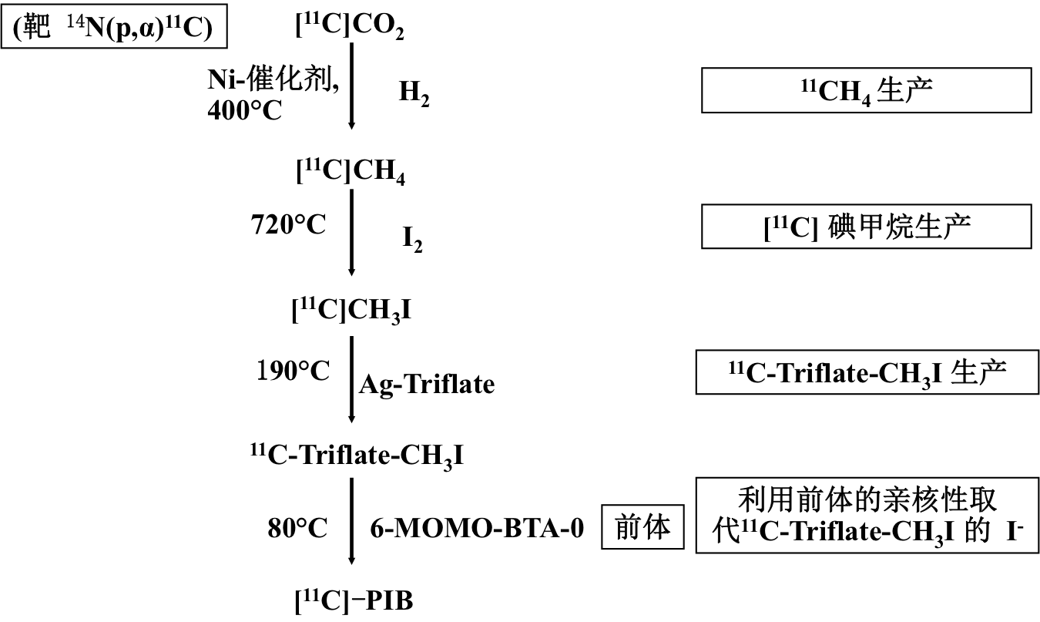

图 1 [11C] PIB合成线路图

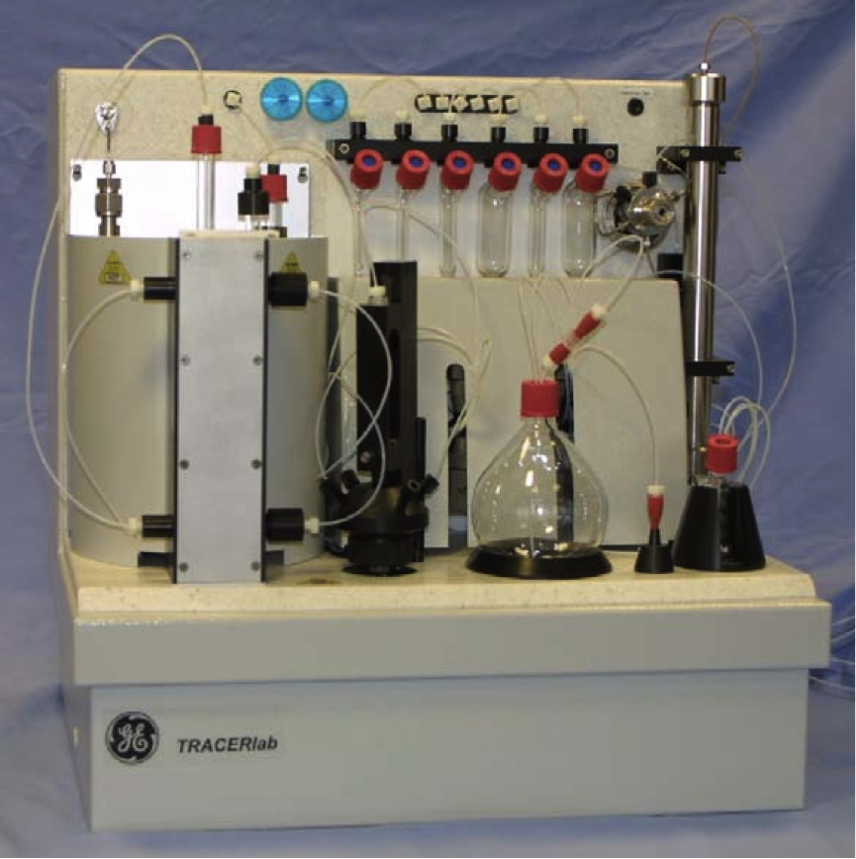

图 2 [11C] PIB自动合成模块实物图

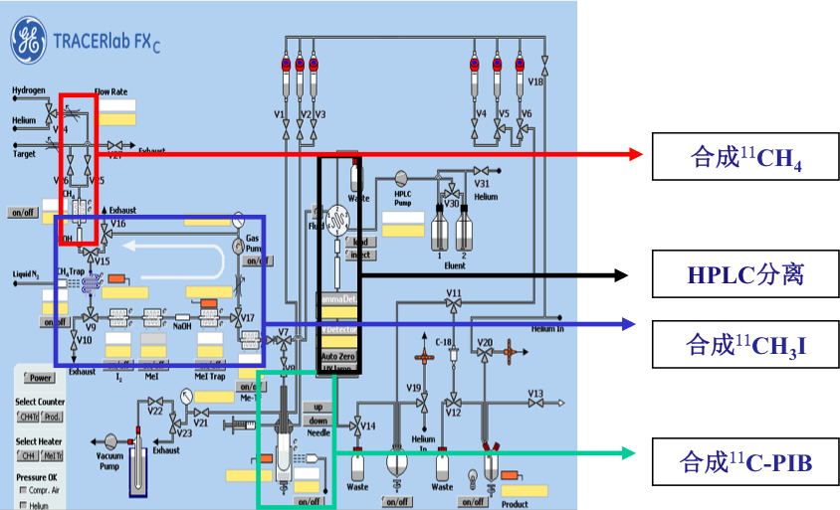

图 3 [11C] PIB合成示意图

[11C] PIB合成过程：

1. 使用GE MINItrace生产[11C]CO2。
2. **将**[11C]CO2**传输进入反应器与氢气混合，在Ni催化剂的作用下，于400°C高温反应，生成11CH4。**
3. **11CH4与升华的碘在730°C高温下反应生成11CH3I。**
4. 在–20 °C条件下, [11C]CH3I被捕集于反应瓶中。
5. 11CH3I与Ag-Triflate在190 °C下反应生成11C-Triflate-CH3I。
6. 11C-Triflate-CH3I**在氦气流（20 mL/min）的作用下进入反应池（25 °C，**1.5 mg 6-OH-BTA-0 溶于 400 µL DMSO，然后加入10 mg KOH 粉末**。**
7. 混合液125 **°C**反应5分钟。
8. 加入500 μL 2/1 MeOH/浓HCl，125 **°C**反应5分钟，然后冷却至室温。
9. 1 mL 2.0 M 乙酸钠溶液中和混合液。**混合物进入HPLC进行分离纯化，半制备柱为VP 250/10 NUCLESIL 100-5 C18Nautilus (REF:715412.100), SN:E13090805, LOT: 20453011, MACHEREY-NAGEL)，淋洗液**35%乙腈/65%磷酸盐（含20mM三乙胺）**，λ= 254 nm，流速9 ml/min。收集放射性峰组分。收集部分用Sep-Pak C18 Plus柱再次分离纯化，**然后用一个0.2 μm的无菌滤膜过滤。得到产物**[11C]PIB，生理盐水稀释配制成注射液**。

**3.[**11C]-PIB质量控制。用分析型HPLC进行分析，分析柱为反相Hypersi l C18固相分离柱(ODS2 5um，4.6mmx 250mm)，紫外吸收波长为254nm，流动相为V( 乙腈) :V(水，含(0.05% 三乙胺)＝65% : 35%, 流速1ml /mi n。将标准品与产品混合进样后同时检查紫外吸收度和放射性。余质量控制参照美国药典对正电子药物的要求和国家食品药物监督管理局制定的《正电子类放射性药品质量控制指导原则》。

1. 4.病人纳入标准。本研究收集临床诊断为aMCI的17例患者，研究对象纳入标准：①有记忆减退主诉； ②有记忆减退的客观证据，表现为听觉语词学习测验（Auditory verbal learning test，AVLT）的延迟回忆得分≤正常老人的“均数±1.5个标准差，在本研究中为12个词语学习3次后间隔30min回忆的词语数（即延迟回忆得分）均≤5分；③其余认知功能相对正常，在本研究中简易智能精神状态检查量表（Mini-Mental State Examination，MMSE）总分≥24分；④日常活动能力无显著缺损；⑤非痴呆，不符合神疾病的诊断和统计手册(Diagnostic and Statistical Manual of Mental Disorders, DSM)-IV和美国神经病、语言沟通和卒中研究所（National Institute of Neurological Disorders and Stroke，NICNDS）系统有关AD的诊断标准。⑥无任何精神或神经病史；MRI 检查发现除了脑萎缩和深部白质少量T2WI 高信号(最大直径＜1cm＝ 外,无其它异常改变；⑦依据Hachinski缺血指数表得分＜4分,以除外血管性痴呆及混合性痴呆；⑧临床痴呆量表（Clinical Dementia Rating，CDR）≥1；结合阿尔茨海默病评定量表认知分量表（Alzheimer’s Disease Assessment Scale—cognitive subscale，ADAS-Cog）、波士顿命名测验、连线测验B、动物言语流畅性测验分析，介于AD与正常组纳入标准。
2. 5.MRI采集。MRI成像设备为（Magnetom Verio，Siemens Healthcare，Erlangen，Germany）3.0T超导磁共振扫描仪，梯度场强度30m T/m，梯度切换率为150 m T/m.ms-1，16通道相控阵头颅线圈。MRI检查序列包括矢状位T1加权（T1-weighted image，T1WI）、横断位T2加权（T2-weighted image，T2WI）、横断位T1WI、横断位T2加权液体衰减反转恢复（T2-fluid attenuated inversion recovery，T2-FLAIR）、横断位弥散加权成像（diffusion weighted imaging，DWI）。T1WI采用自旋回波序列，重复时间（repetition time，TR）＝1780ms，回波时间（echo time，TE）＝20ms，反转时间（inversion time，TI）＝860ms，激励次数（number of excitation，NEX）＝1，扫描时间60s。T2WI采用快速自旋回波序列，TR/TE＝3480ms/110ms，NEX=1。T2-FLAIR，TR/TE＝8600ms/120ms，TI=2370ms，NEX=1，扫描时间96s。DWI采用单次激发平面回波脉冲序列，TR/TE＝4800ms/74ms，NEX=1，图像层次与常规扫描保持一致，分别在层面选择、相位编码、频率编码方向上施加弥散敏感梯度，弥散敏感系数（b）值为0～1000s/mm2，扫描时间19s，同时用脑功能成像软件做出表观弥散系数（apparent diffusion coefficient，ADC）图。视野（field of view，FOV）240×240mm，矩阵256×256，横断面扫描范围从颅顶至枕骨大孔，层厚6mm，间隔2mm，层数16层。
3. 6.PET/CT的采集与重建。

6.1 采集。检查仪器为德国Siemens公司的Biograph 64 PET/CT，采集程序为syngo软件的Examination程序。

CT采集参数：采集CT前先以低剂量Topo相定位，具体参数为：电流35mA，电压120kV，时间2.8s。随后按指令移床并采集CT，具体参数为：电流380mAs，电压120kV，时间16.01s，层厚3.0mm，螺距0.8。

PET采集参数：PET采集方式选择3D List mode采集，采集时间从注射即刻开始并持续60分钟，光子能窗选择435至650keV。记录正确的放射性核素（11C）、所标记的化合物（PIB）以及注射的具体日期和时间。

6.2 重建。

重建工作站为Biograph 64 PET/CT配套工作站。CT重建为实时重建，PET重建程序选择syngo软件的LM Replay程序。

诊断CT重建参数：诊断CT用于解剖结构定位。重建参数具体如下：Slice 3.0mm，Kernel H19s PET very smooth，Window 选择脑窗（窗宽80，窗位35），以Greyscale色阶呈现，FOV 300mm，以轴向重建方式重建。

衰减矫正CT重建参数：衰减矫正CT用于PET重建的衰减矫正。重建参数具体如下：Slice 3.0mm，Kernel H31s PET medium smooth+，Window 选择脑窗（窗宽80，窗位35） FOV 250mm，以轴向重建方式重建。

PET重建参数：采用衰减矫正CT进行衰减矫正，以滤波反投影（Filter back projection，FBP）法进行重建（256像素，FWHM=6mm，像素大小1.3384mm）。静态重建选取第30至40分钟数据，以Spectrum色阶呈现。

7. PET图像重建后处理分析。重建后处理分析采用瑞士PMOD公司PMOD 3.4软件PNEURO模块进行。

1. 在PNEURO模块中先后载入患者的T1加权相MRI图像和PIB PET图像，使用Crop功能对图像进行适当裁剪；
2. 将裁剪后的MRI和PET图像以默认参数进行刚性配准；
3. 将患者MRI图像以MNI空间为模板进行标准化变换；
4. 依据Hammers N30R83最大概率图对MRI图像进行脑区分割；
5. 分割完毕后切换至PET空间中显示分割结果；
6. 套叠脑区感兴趣区后计算得到每个脑区平均标准摄取值（SUVmean）的定量结果；
7. 将定量结果复制至Microsoft Excel表格中进行统计分析，选择小脑皮质为参考组织，计算患者皮层Aβ沉积的差异。

**结果**

1. [11C]-PIB质量控制

半制备液相如图4，提取17-18 min放射峰。

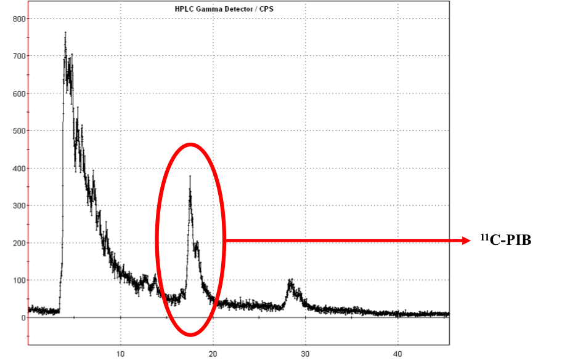

图 4 [11C] PIB的半制备液相：制备型C18柱：35%乙腈/65%磷酸盐（含20mM三乙胺）；流速为9 mL/min

分析型HPLC显示，[11C] PIB与标准品混合进样后，紫外与放射峰保留时间接近，约8 min，见图5。

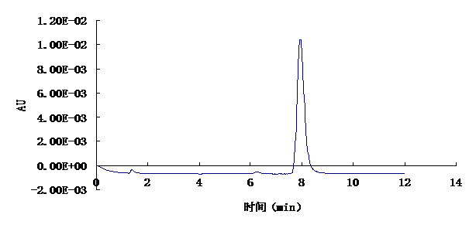

A

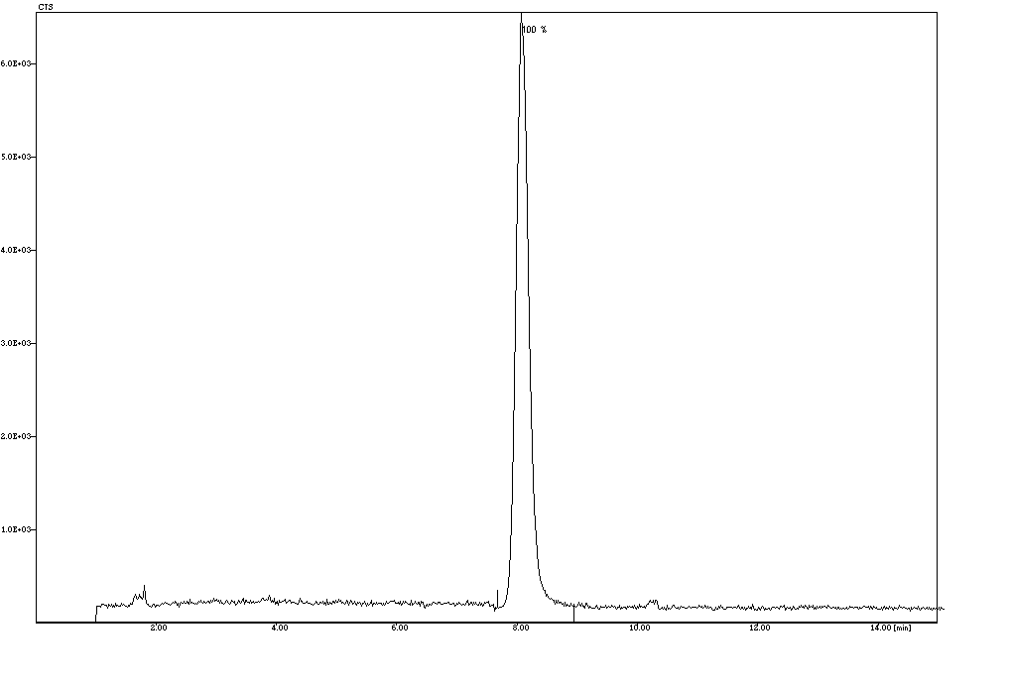

B

图 5 [11C] PIB的高效液相色谱图：分析型C18柱；65% ACN : 35% H2O (0.05% 三乙胺)；流速为 1 mL/min（A为紫外；B为放射检测）

**本课题采用新模块改进后自动化合成[11C]-PIB，其比活度、放射性浓度都得到明显改善，见表1，有利于临床应用。**

表 1 [11C] PIB的的质量控制

| 项目 | 结果 |
| --- | --- |
| 物理性状 | 澄清透明无沉淀 |
| pH值 | 6.9-7.0 |
| 无菌滤膜通透性压力 | ≥0.4 MPa |
| 乙醇含量 | <10% |
| RCP | >95% |
| 放射性浓度 | 17.6 mCi/mL |
| 放射性半衰期 | 20±2 min |
| 比活度 | 4 ± 0.3 Ci/µmol |
| 细菌学检测 | 阴性 |
| 内毒素实验 | 阴性 |

上述指标符合SFDA颁布的《正电子放射性药物质量控制指导原则》。

2. PET/MRI分析

综合考虑MMSE评分、AVLT延迟回忆、波士顿命名测验、连线测验B、动物言语流畅性测验、临床痴呆评分和Hachinski缺血评分筛选的aMCI患者资料见下表2。

表 2 aMCI病例临床资料

| 编号 | 性别 | 年龄 | 教育  时间 | MMSE | AVLT延迟回忆 | 波士顿命名测验 | 连线测验B | 动物言语流畅性测验 | CDR-SB | Hachinski缺血评分 | ADAS-COG |
| --- | --- | --- | --- | --- | --- | --- | --- | --- | --- | --- | --- |
| No 1 | F | 69 | 12 | 26 | 1 | 24 | 153 | 13 | 2.0 | 2 | 10 |
| No 2 | F | 69 | 9 | 24 | 1 | 24 | 146 | 12 | 1.5 | 2 | 8 |
| No 3 | M | 74 | 12 | 27 | 1 | 26 | 475 | 12 | 1.5 | 2 | 18 |
| No 4 | M | 70 | 14 | 27 | 0 | 25 | 119 | 22 | 2.0 | 2 | 12 |
| No 5 | F | 69 | 12 | 28 | 2 | 25 | 153 | 13 | 3.0 | 3 | 5 |
| No 6 | F | 67 | 16 | 25 | 0 | 22 | 245 | 11 | 1.5 | 2 | 25 |
| No 7 | M | 79 | 12 | 29 | 5 | 20 | 210 | 15 | 1.0 | 2 | 9 |
| No 8 | F | 71 | 12 | 26 | 4 | 21 | 159 | 12 | 1.5 | 2 | 10 |
| No 9 | F | 74 | 16 | 26 | 0 | 19 | 276 | 17 | 3.0 | 2 | 16 |
| No 10 | M | 71 | 12 | 26 | 0 | 17 | 274 | 11 | 2.0 | 1 | 15 |
| No 11 | M | 70 | 10 | 25 | 0 | 22 | 190 | 15 | 1.0 | 2 | 11 |
| No 12 | M | 70 | 12 | 26 | 4 | 27 | 192 | 12 | 0.5 | 2 | 11 |
| No 13 | M | 72 | 12 | 25 | 5 | 25 | 89 | 15 | 0.5 | 2 | 8 |
| No 14 | M | 71 | 9 | 27 | 1 | 23 | 205 | 17 | 3.0 | 1 | 7 |
| No 15 | M | 65 | 14 | 30 | 3 | 23 | 119 | 19 | 1.0 | 2 | 6 |
| No 16 | M | 56 | 9 | 26 | 5 | 26 | 124 | 13 | 3.5 | 3 | 5 |
| No 17 | M | 65 | 10 | 24 | 3 | 24 | 156 | 14 | 1.5 | 2 | 10 |

4例病人PET/MRI检查示额叶、顶叶、颞叶、枕叶、楔叶、海马、扣带回后部、脑干、丘脑、白质等无明显**[11C]PIB沉积，各脑区**立体像素密度（voxel intensity，VI）值**见表3，图6。**

表 3 **[11C]PIB** PET/MRI阴性病例各个脑区VI值（n=4, 69.8±6.6（y），M/F=4/0）

| 分组  部位 | VI（均值±标准差）  左侧 | VI（均值±标准差）  右侧 | VI（均值±标准差）  双侧 |
| --- | --- | --- | --- |
| 额叶-额中回 | 1.10±0.04 | 1.14±0.05 | 1.12±0.05 |
| 额叶-中央前回 | 1.14±0.06 | 1.14±0.07 | 1.14±0.06 |
| 额叶-直回 | 1.05±0.02 | 1.01±0.05 | 1.03±0.04 |
| 额叶-眶前回 | 1.20±0.11 | 1.20±0.09 | 1.20±0.09 |
| 额叶-额下回 | 1.10±0.06 | 1.18±0.08 | 1.14±0.08 |
| 额叶-额上回 | 1.13±0.11 | 1.06±0.03 | 1.10±0.08 |
| 额叶-眶内回 | 1.14±0.06 | 1.09±0.07 | 1.11±0.06 |
| 额叶-眶外回 | 1.10±0.05 | 1.14±0.05 | 1.12±0.05 |
| 额叶-眶后回 | 1.09±0.06 | 1.15±0.08 | 1.12±0.07 |
| 膝下额叶皮层-扣带回前部 | 1.17±0.08 | 1.10±0.05 | 1.14±0.07 |
| 胼胝体下区 | 0.93±0.20 | 0.99±0.19 | 0.96±0.19 |
| 膝下额叶皮层前部-扣带回前部 | 1.24±0.12 | 1.03±0.07 | 1.13±0.15 |
| 海马 | 1.20±0.10 | 1.12±0.07 | 1.16±0.09 |
| 杏仁核 | 1.11±0.05 | 1.01±0.08 | 1.06±0.08 |
| 颞叶前部，内侧部 | 1.10±0.09 | 1.04±0.08 | 1.11±0.34 |
| 颞叶前部、下部和外侧部 | 0.98±0.01 | 1.03±0.09 | 1.01±0.07 |
| 海马旁回 | 1.11±0.08 | 1.09±0.10 | 1.10±0.09 |
| 颞上回后部 | 1.09±0.05 | 1.08±0.06 | 1.08±0.05 |
| 颞中回和颞下回 | 1.04±0.05 | 1.06±0.03 | 1.05±0.04 |
| 梭状回 | 1.05±0.09 | 1.09±0.08 | 1.07±0.08 |
| 颞后回 | 1.07±0.03 | 1.09±0.05 | 1.08±0.04 |
| 颞上回前部 | 0.99±0.21 | 0.94±0.07 | 0.96±0.15 |
| 顶叶-中央后回 | 1.08±0.03 | 1.10±0.04 | 1.09±0.04 |
| 顶叶-顶上回 | 1.07±0.03 | 1.06±0.03 | 1.06±0.03 |
| 顶叶余下部分 | 1.04±0.02 | 1.05±0.05 | 1.04±0.04 |
| 枕叶外侧余下部分 | 1.06±0.07 | 1.05±0.05 | 1.05±0.06 |
| 枕叶-舌回 | 1.08±0.07 | 1.07±0.04 | 1.07±0.05 |
| 楔叶 | 1.12±0.07 | 1.07±0.04 | 1.10±0.06 |
| 尾状核 | 1.05±0.12 | 0.97±0.02 | 1.01±0.10 |
| 伏隔核 | 0.87±0.14 | 1.04±0.16 | 0.95±0.17 |
| 壳核 | 1.18±0.21 | 1.17±0.22 | 1.17±0.20 |
| 丘脑 | 1.18±0.09 | 1.12±0.10 | 1.15±0.09 |
| 苍白球 | 1.38±0.33 | 1.37±0.33 | 1.37±0.31 |
| 黑质 | 1.43±0.31 | 1.34±0.24 | 1.38±0.26 |
| 岛叶 | 1.09±0.07 | 1.16±0.08 | 1.13±0.08 |
| 扣带回前部 | 1.22±0.14 | 1.07±0.05 | 1.15±0.13 |
| 扣带回后部 | 1.11±0.09 | 1.11±0.08 | 1.11±0.08 |
| 额角 | 0.99±0.27 | 0.95±0.12 | 0.97±0.19 |
| 颞角 | 1.28±0.18 | 1.16±0.15 | 1.22±0.17 |
| 胼胝体 | 1.22±0.12 | | |
| 脑干 | 1.33±0.18 | | |
| 第三脑室 | 0.90±0.15 | | |

其中13例病人PET/MRI检查示额叶、顶叶、颞叶、枕叶、楔叶、海马、扣带回后部、脑干、丘脑、白质等有不同程度**[11C]PIB沉积，各脑区**VI值**见表4，图6。**

表 4 **[11C]PIB** PET/MRI阳性病例各个脑区VI值（n=13，71.2±2.5（y），M/F=7/6）

| 分组  部位 | VI（均值±标准差）  左侧 | VI（均值±标准差）  右侧 | VI（均值±标准差）  双侧 |
| --- | --- | --- | --- |
| 额叶-额中回 | 1.41±0.47 | 1.44±0.49 | 1.43±0.47 |
| 额叶-中央前回 | 1.30±0.28 | 1.34±0.28 | 1.32±0.28 |
| 额叶-直回 | 1.33±0.47 | 1.38±0.52 | 1.36±0.49 |
| 额叶-眶前回 | 1.53±0.44 | 1.55±0.44 | 1.54±0.43 |
| 额叶-额下回 | 1.37±0.39 | 1.44±0.42 | 1.40±0.39 |
| 额叶-额上回 | 1.38±0.44 | 1.34±0.41 | 1.36±0.41 |
| 额叶-眶内回 | 1.41±0.45 | 1.45±0.45 | 1.43±0.44 |
| 额叶-眶外回 | 1.38±0.39 | 1.42±0.44 | 1.40±0.41 |
| 额叶-眶后回 | 1.38±0.33 | 1.45±0.37 | 1.41±0.34 |
| 膝下额叶皮层-扣带回前部 | 1.30±0.49 | 1.28±0.52 | 1.29±0.50 |
| 胼胝体下区 | 1.09±0.67 | 1.00±0.58 | 1.05±0.62 |
| 膝下额叶皮层前部-扣带回前部 | 1.46±0.45 | 1.46±0.47 | 1.46±0.45 |
| 海马 | 1.17±0.17 | 1.21±0.19 | 1.19±0.18 |
| 杏仁核 | 1.16±0.15 | 1.17±0.16 | 1.16±0.15 |
| 颞叶前部，内侧部 | 1.15±0.26 | 1.14±0.26 | 1.15±0.25 |
| 颞叶前部、下部和外侧部 | 1.22±0.35 | 1.23±0.38 | 1.22±0.36 |
| 海马旁回 | 1.10±0.14 | 1.12±0.15 | 1.11±0.15 |
| 颞上回后部 | 1.36±0.43 | 1.38±0.43 | 1.37±0.42 |
| 颞中回和颞下回 | 1.33±0.35 | 1.39±0.39 | 1.36±0.36 |
| 梭状回 | 1.26±0.25 | 1.28±0.25 | 1.27±0.24 |
| 颞后回 | 1.32±0.39 | 1.39±0.39 | 1.35±0.38 |
| 颞上回前部 | 1.06±0.36 | 1.11±0.41 | 1.08±0.38 |
| 顶叶-中央后回 | 1.29±0.35 | 1.34±0.34 | 1.32±0.34 |
| 顶叶-顶上回 | 1.42±0.48 | 1.41±0.47 | 1.42±0.47 |
| 顶叶余下部分 | 1.32±0.45 | 1.38±0.41 | 1.35±0.42 |
| 枕叶外侧余下部分 | 1.22±0.34 | 1.28±0.33 | 1.25±0.33 |
| 枕叶-舌回 | 1.23±0.31 | 1.26±0.34 | 1.25±0.32 |
| 楔叶 | 1.24±0.25 | 1.28±0.28 | 1.26±0.26 |
| 尾状核 | 1.07±0.41 | 1.05±0.44 | 1.06±0.42 |
| 伏隔核 | 1.31±0.57 | 1.24±0.61 | 1.28±0.58 |
| 壳核 | 1.57±0.40 | 1.58±0.39 | 1.58±0.39 |
| 丘脑 | 1.19±0.24 | 1.19±0.33 | 1.19±0.29 |
| 苍白球 | 1.62±0.27 | 1.63±0.28 | 1.62±0.27 |
| 黑质 | 1.50±0.22 | 1.49±0.23 | 1.50±0.22 |
| 岛叶 | 1.38±0.35 | 1.45±0.36 | 1.41±0.35 |
| 扣带回前部 | 1.51±0.43 | 1.42±0.44 | 1.47±0.43 |
| 扣带回后部 | 1.56±0.49 | 1.53±0.53 | 1.54±0.50 |
| 额角 | 0.81±0.34 | 0.93±0.37 | 0.87±0.35 |
| 颞角 | 1.32±0.19 | 1.35±0.20 | 1.34±0.19 |
| 胼胝体 | 1.31±0.23 | | |
| 脑干 | 1.36±0.18 | | |
| 第三脑室 | 0.85±0.23 | | |

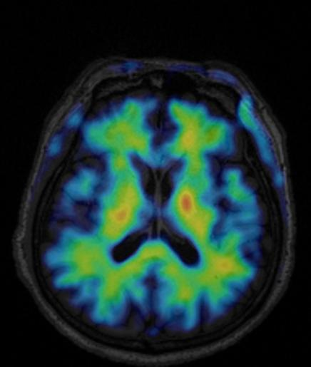

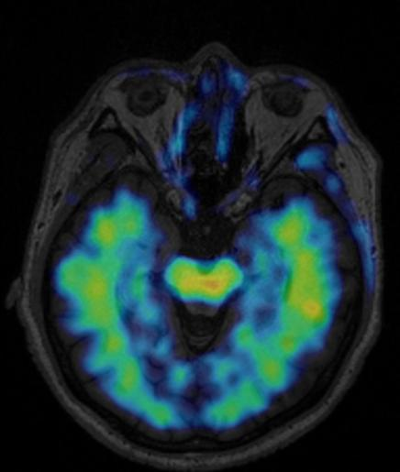

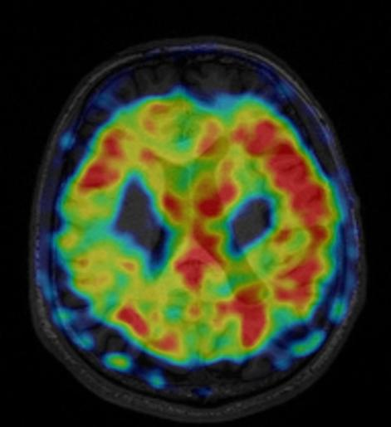

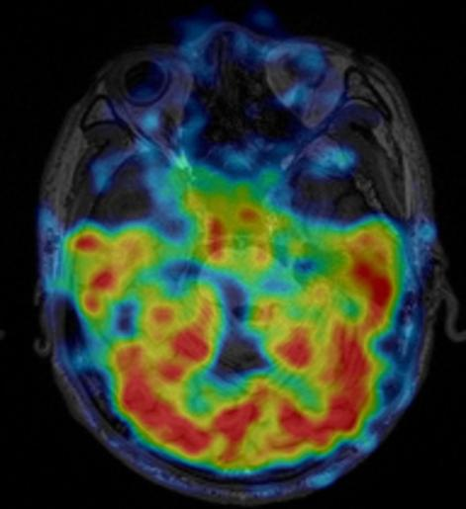

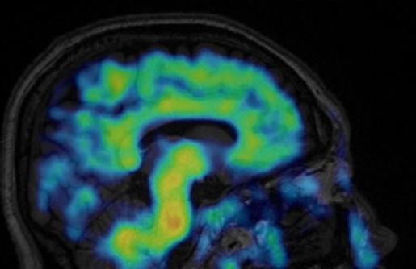

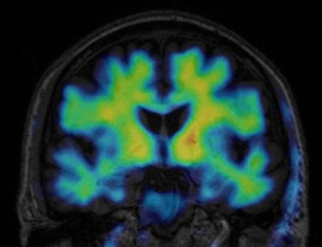

阴性组

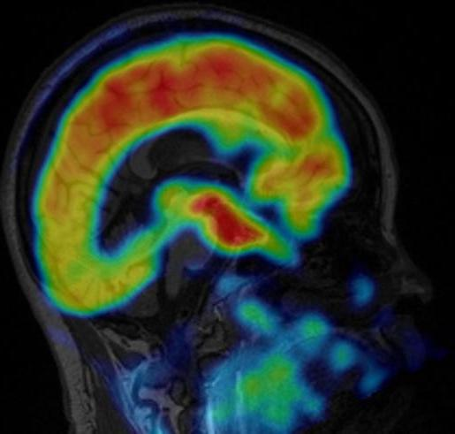

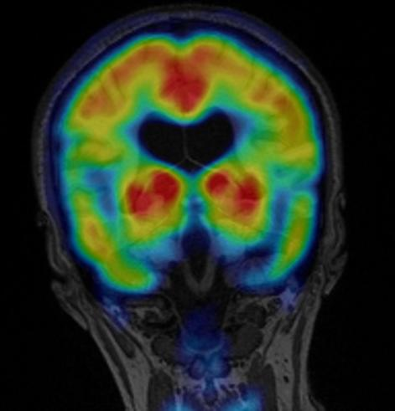

阳性组

图 6 **[11C]PIB** PET/MRI显像（左列为阴性；右列为阳性）

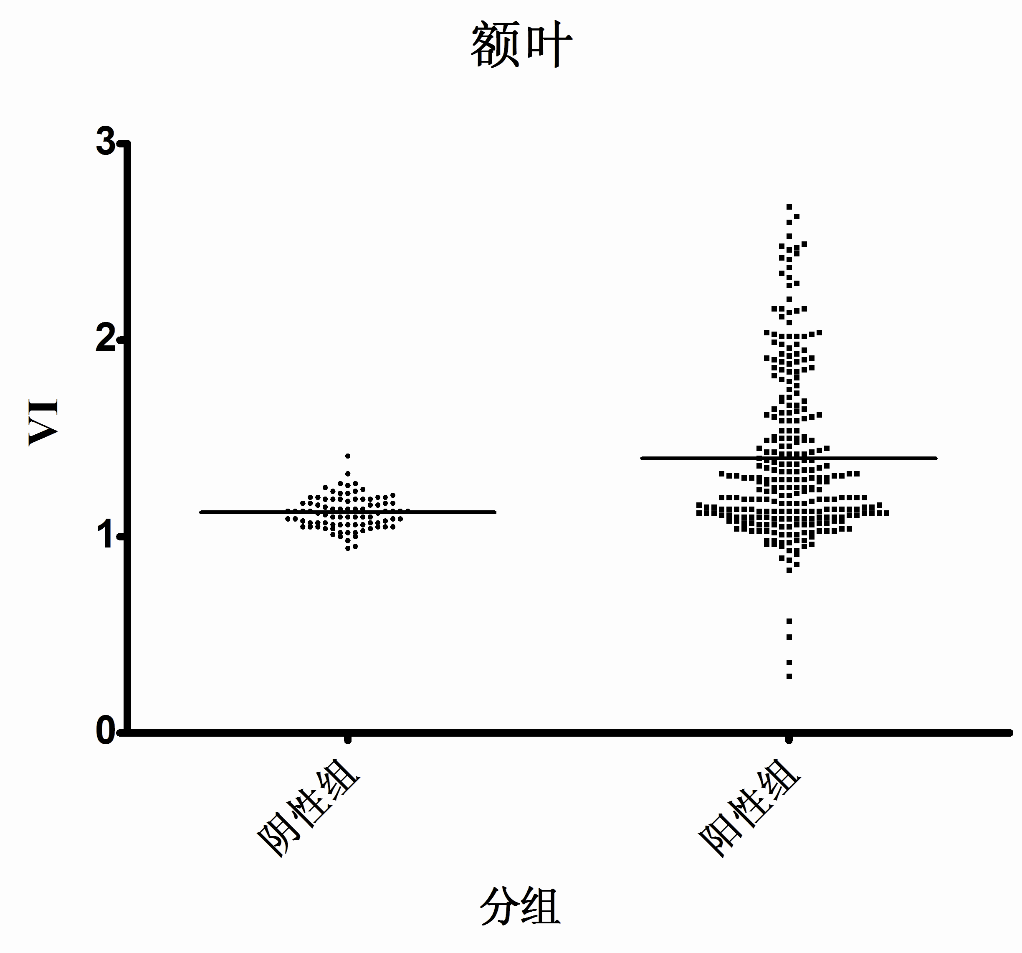

图 7 **[11C]PIB在额叶放射性（VI）均数比较**

将额叶-额中回、额叶中央前回、额叶-直回、额叶-眶前回、额叶-额下回、额叶-额上回、额叶-眶内回、额叶-眶外回、额叶-眶后回、膝下额叶皮层-扣带回前部、膝下额叶皮层前部-扣带回前部的均值算为额叶，将阴性组和阳性组**[11C]PIB** PET/MRI VI均值进行比较，阳性组均值高于阴性组，见图7。阳性组额叶的VI均值±标准差为1.39±0.42，阴性组为1.12±0.08。

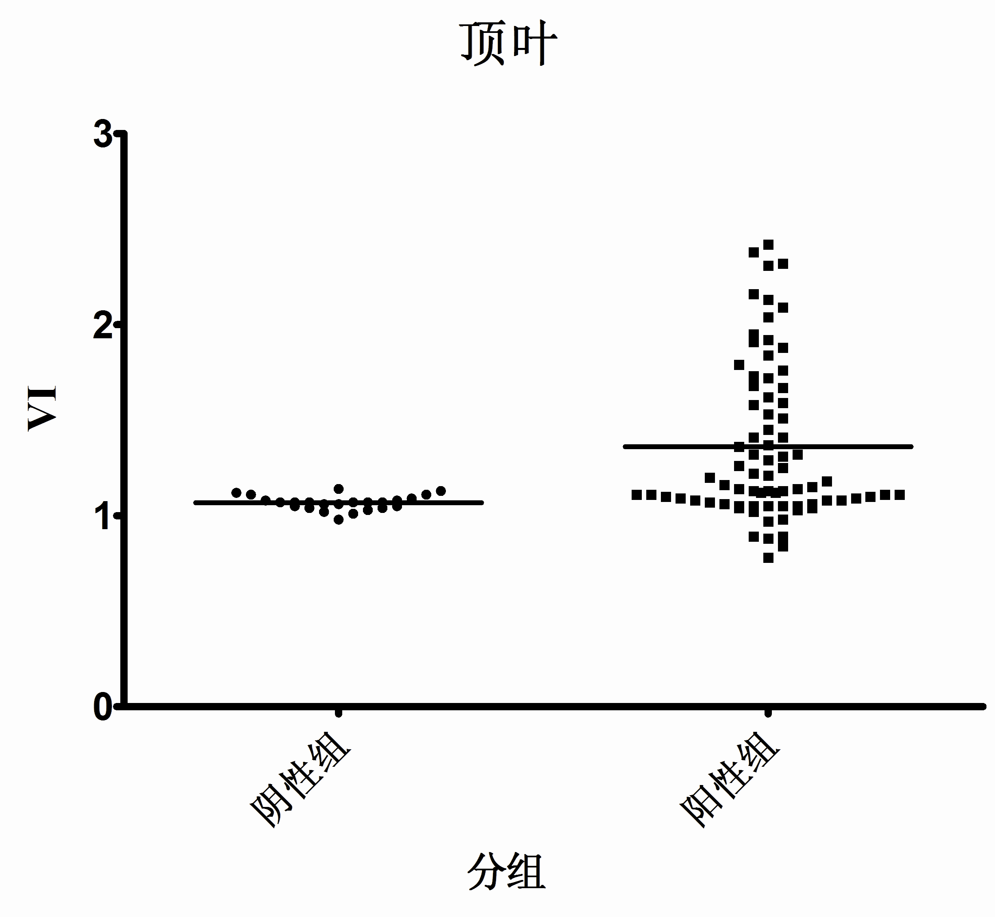

图 8 **[11C]PIB在顶叶放射性（VI）均数比较**

将顶叶-中央后回、顶叶-顶上回和顶叶余下部分的均值估算为顶叶，并进行阳性组和阴性组的VI均值比较，阳性组高于阴性组，见图8。阳性组VI（均值±标准差）为1.36±0.41，阴性组VI（均值±标准差）为1.07±0.04。

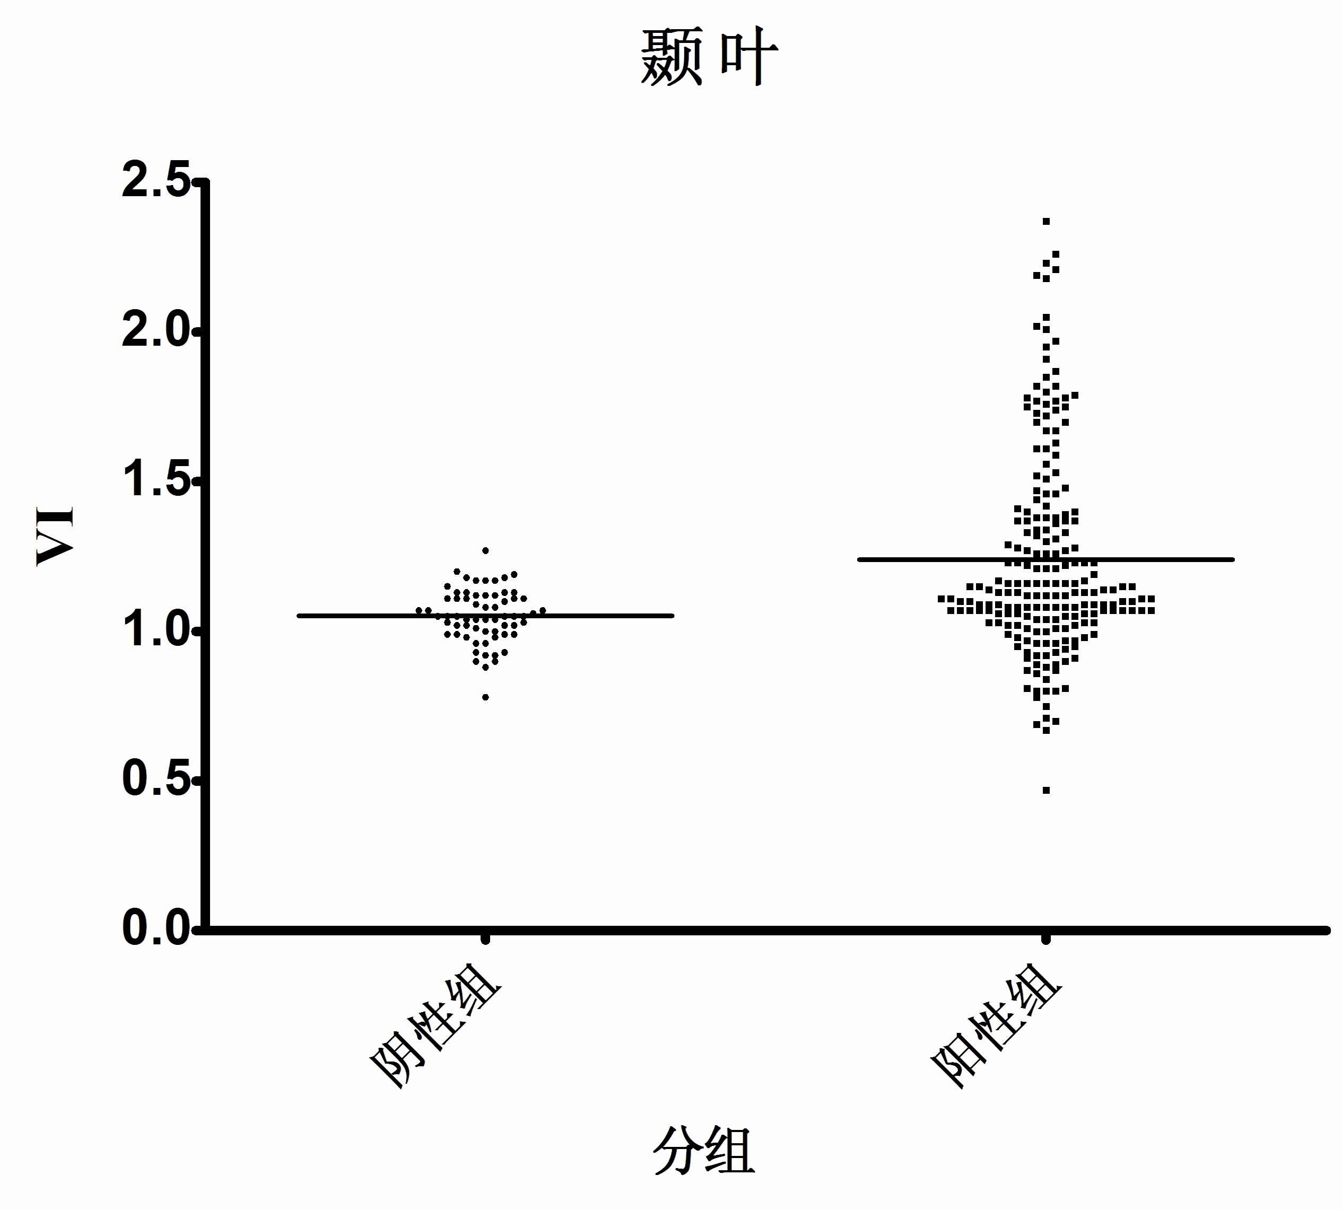

图 9 **[11C]PIB在颞叶放射性（VI）均数比较**

将颞叶前部-内侧部、颞叶前部-下部-外侧部、海马旁回、颞上回后部、颞中回和颞下回、梭状回、颞后回、颞上回前部的VI均值估算为颞叶，阳性组和阴性组进行比较，阳性组VI均值高于阴性组VI均值，见图9。阳性组VI（均值±标准差）为1.24±0.34，阴性组VI（均值±标准差）为1.05±0.09。

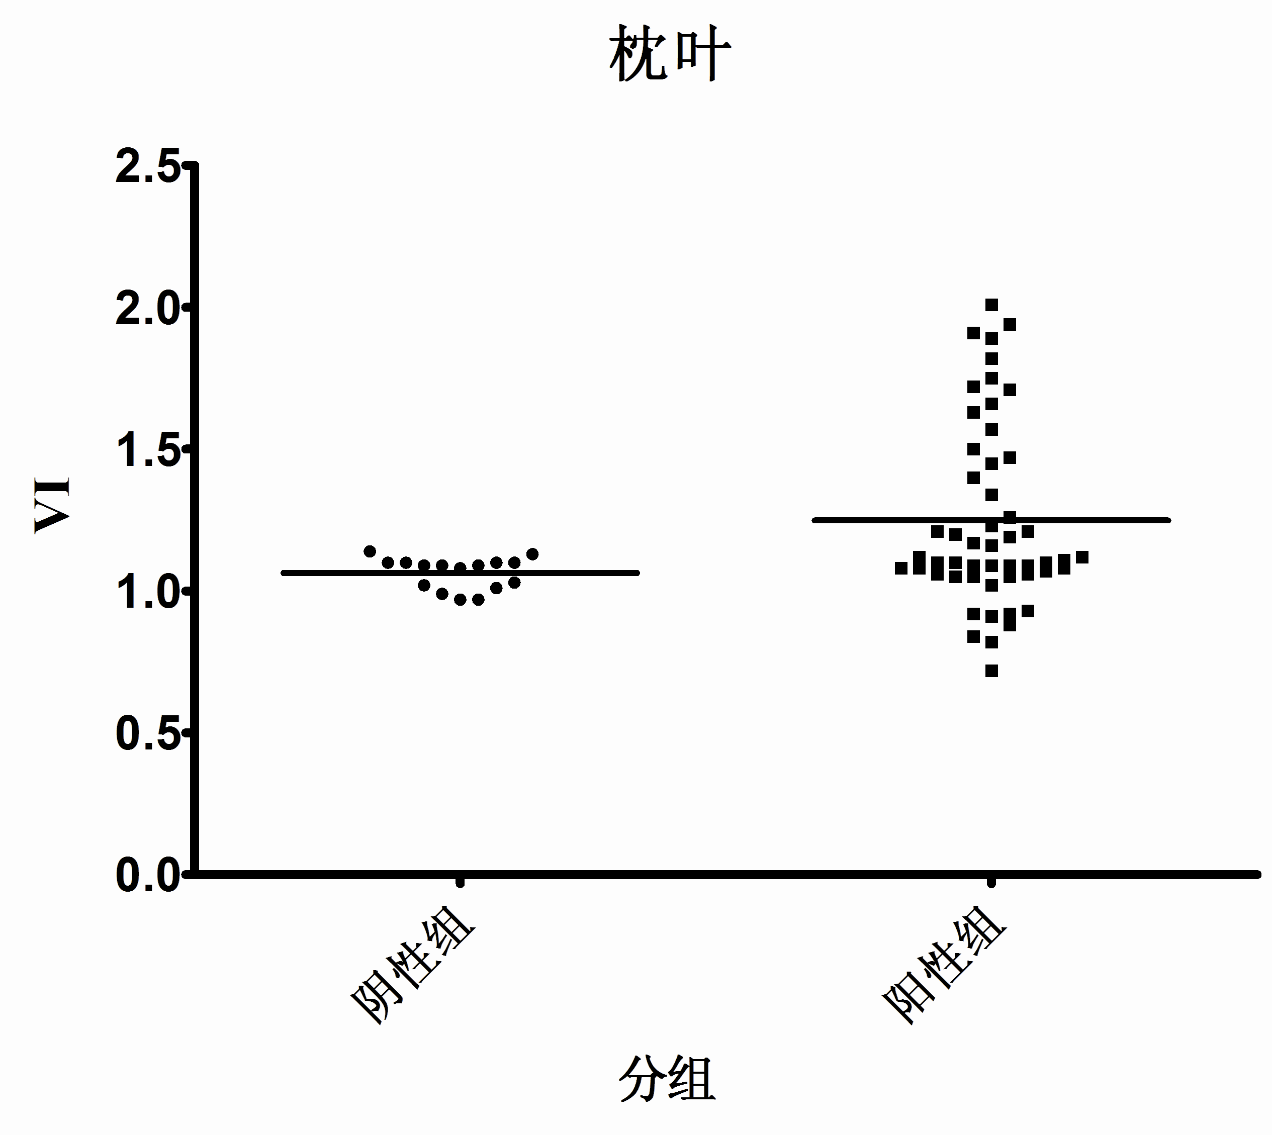

图 10 **[11C]PIB在枕叶放射性（VI）均数比较**

将枕叶-舌回和枕叶余下部分估算为枕叶，将阳性组和阴性组的VI均值进行比较，阳性组VI高于阴性组，见图10。阳性组VI（均值±标准差为）1.25±0.32，阴性组VI（均值±标准差）为1.07±0.06。

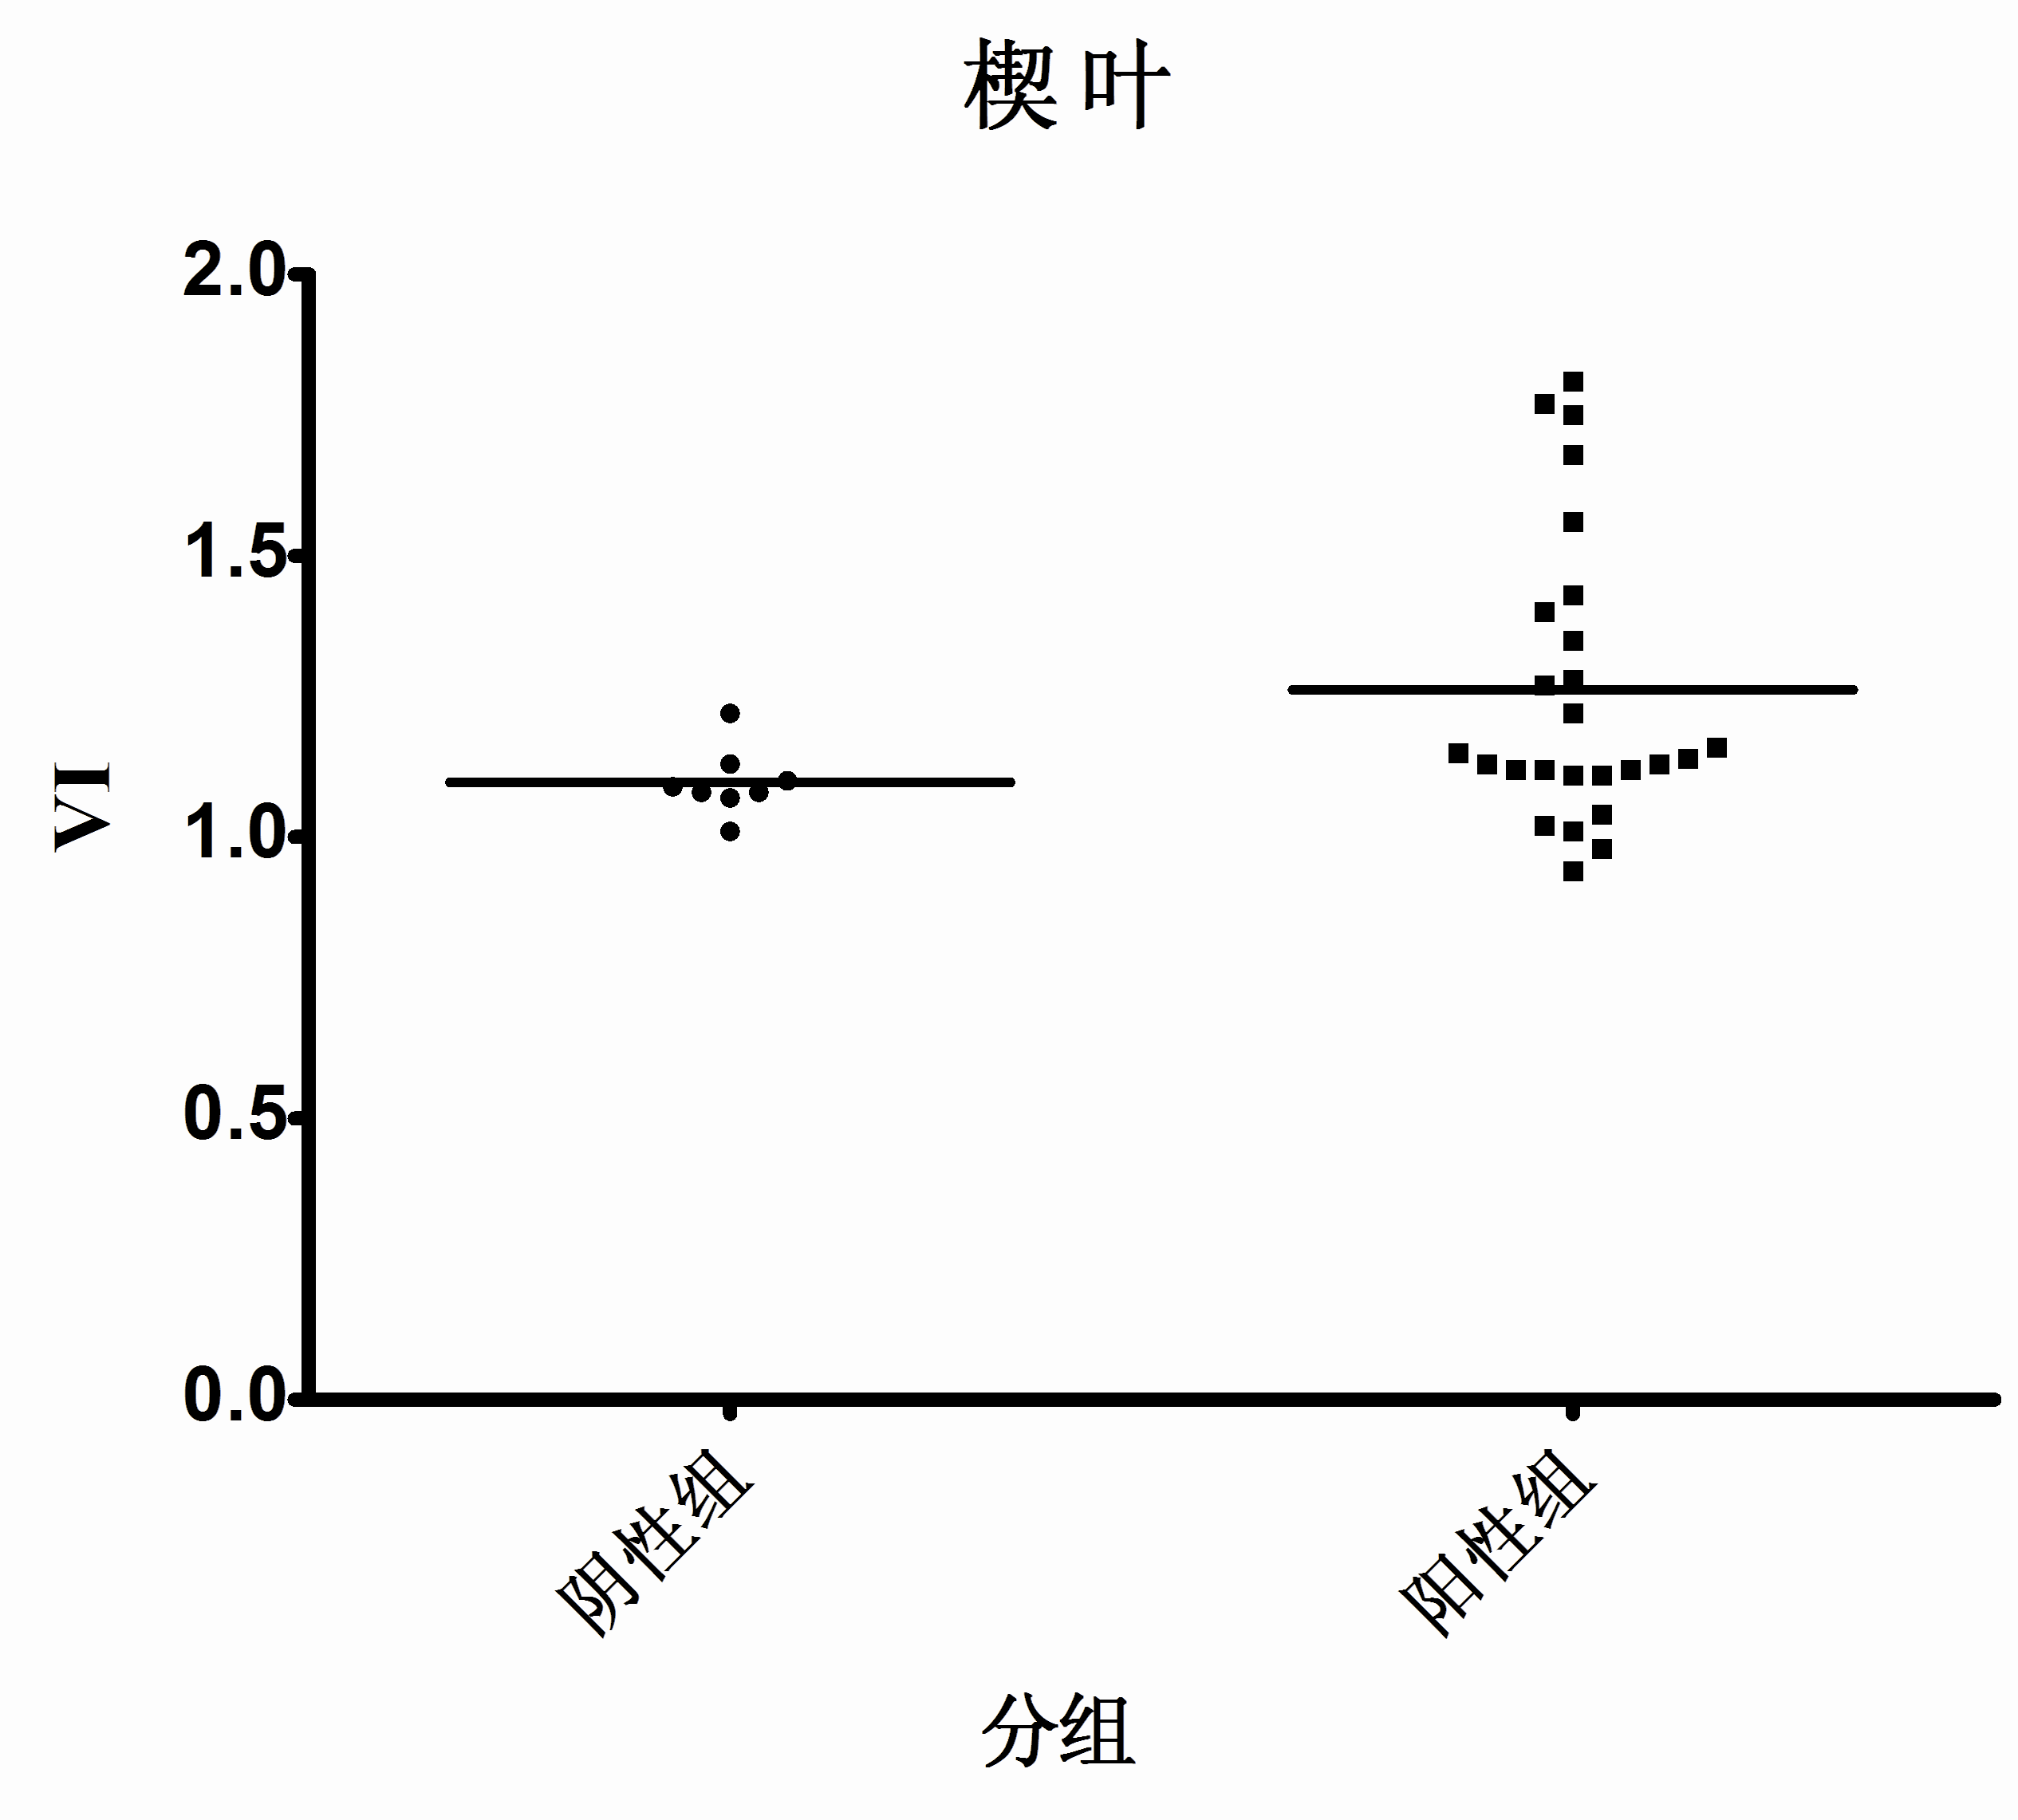

图 11 **[11C]PIB在楔叶放射性（VI）均数比较**

楔叶的放射性分布阳性组稍高于阴性组，阳性组VI（均值±标准差）为1.26±0.26，阴性组VI（均值±标准差）为1.10±0.06，见图11。

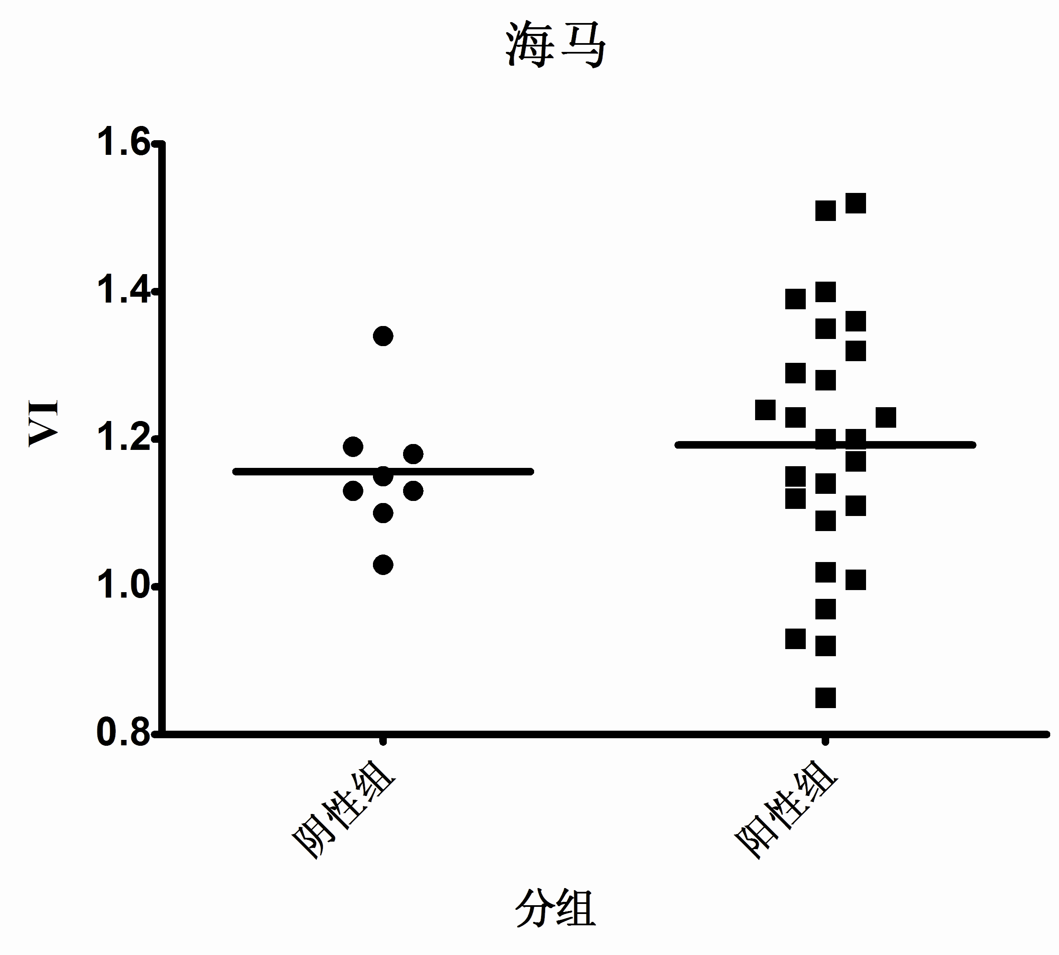

图 12 **[11C]PIB在海马放射性（VI）均数比较**

海马VI（均值±标准差）为1.19±0.18，阴性组VI（均值±标准差）为1.16±0.09，**[11C]PIB**在海马区域的沉积在阳性组和阴性组相差不甚明显，见图12。

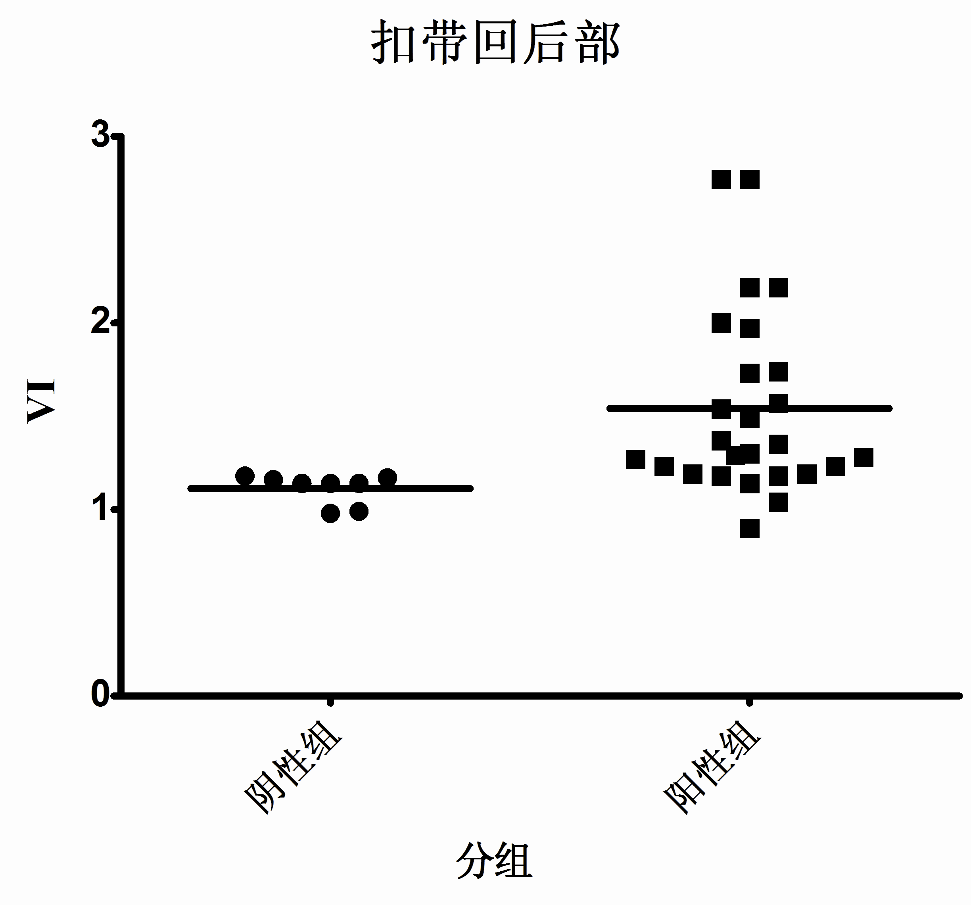

图 13 **[11C]PIB在扣带回后部放射性（VI）均数比较**

**[11C]PIB在扣带回后部的沉积在阳性组比较明显，VI（均值±标准差）为1.54±0.50，阴性组VI（均值±标准差）为1.11±0.08，见图13。**

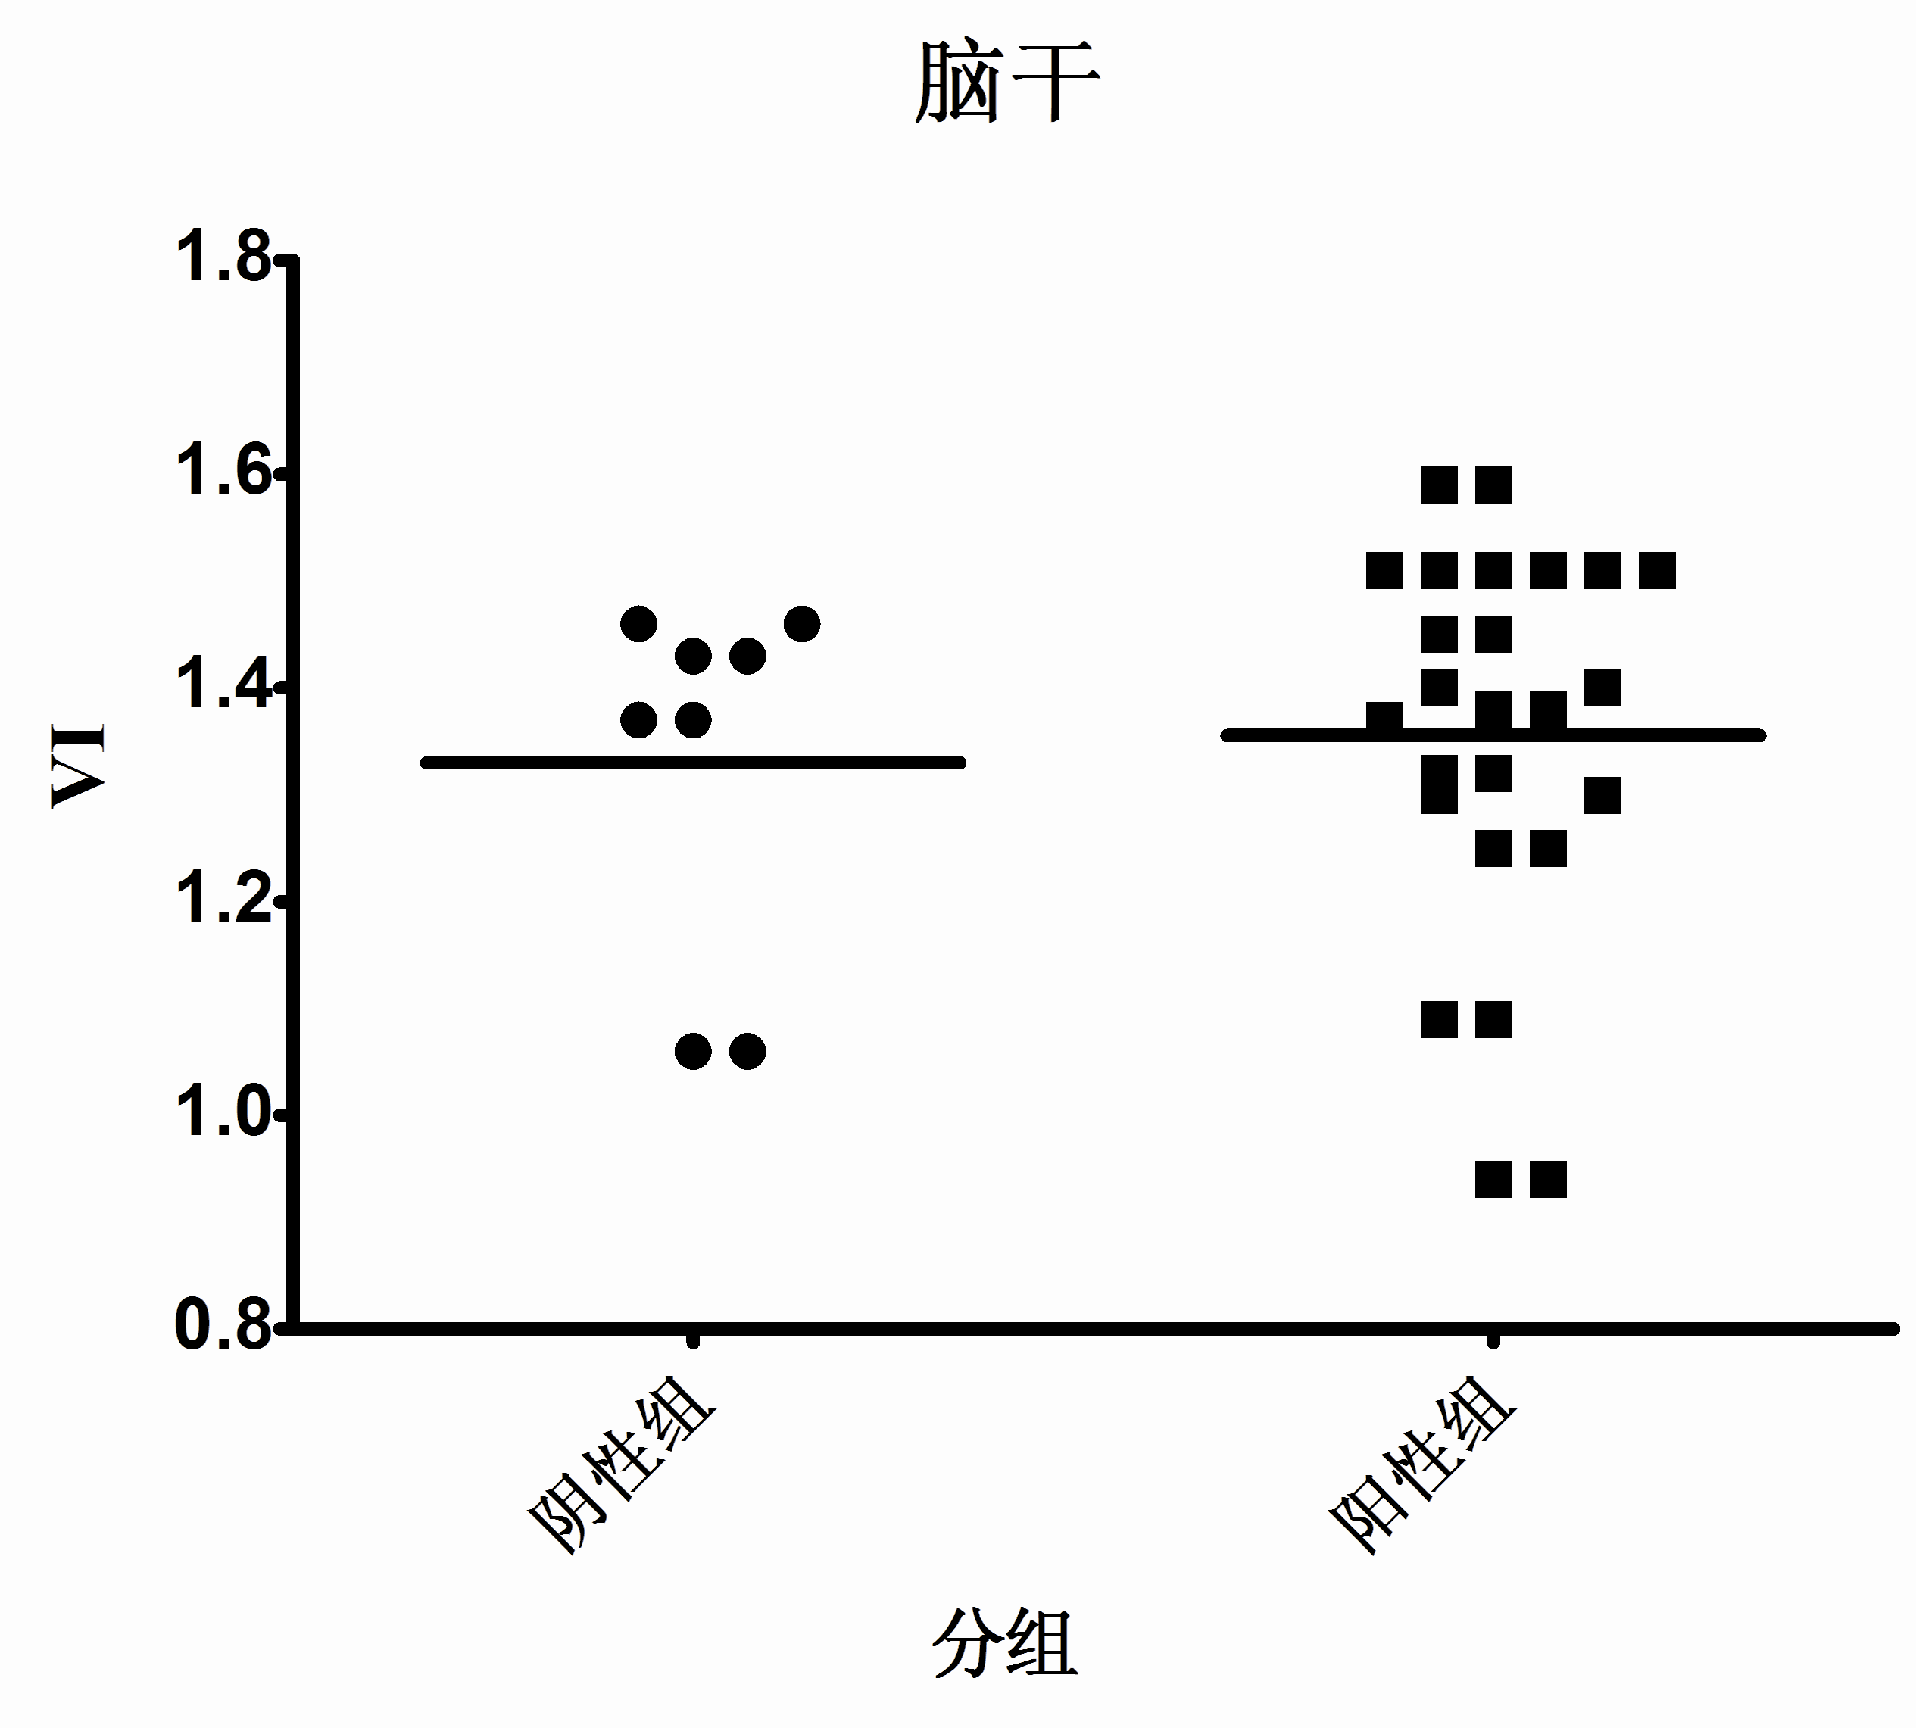

图 14 **[11C]PIB在脑干放射性（VI）均数比较**

**[11C]PIB在脑干的放射性分布在阳性组和阴性组差别不大，阳性组VI（均值±标准差）为1.36±0.18，阴性组VI（均值±标准差）为1.33±0.18，见图14。**

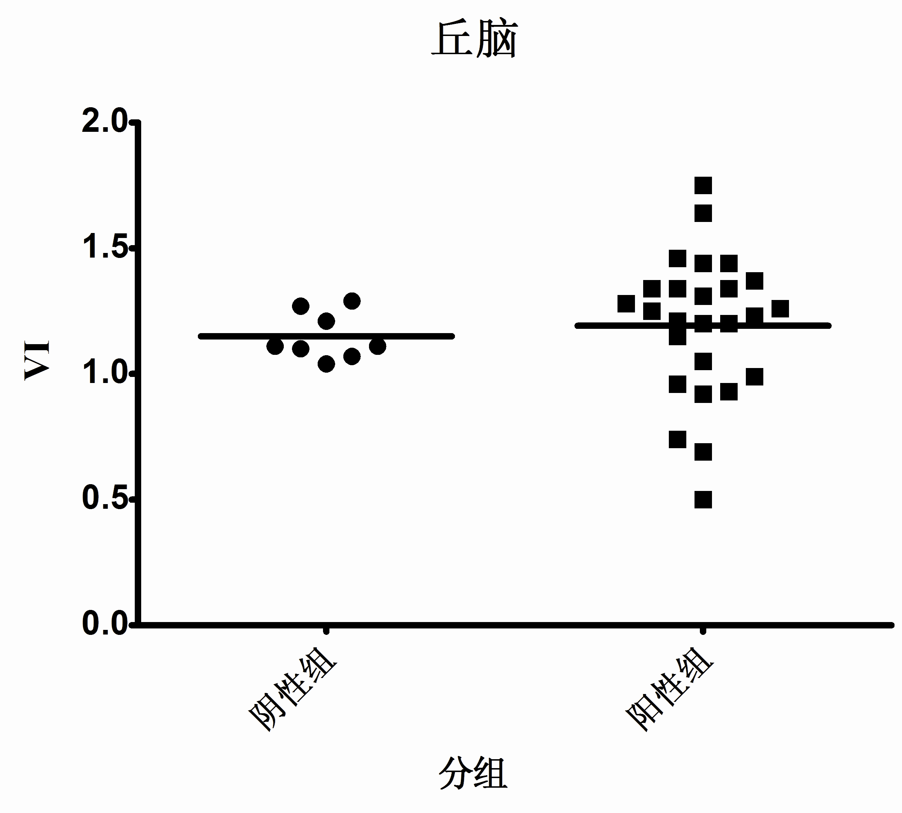

图 15 **[11C]PIB在丘脑放射性（VI）均数比较**

**[11C]PIB在丘脑的放射性分布阳性组与阴性组差别不大，阳性组VI（均值±标准差）为1.19±0.29，阴性组1.15±0.09，见图15。**

**讨论**

华逢春等[3]用多功能合成模块和PET-II型自动化碘代甲烷仪(江苏大华电气有限公司)自动化合成**[11C]-PIB，其比活度、放射性浓度较低，注射体积大，病人疼痛明显，本课题通过改进，[11C]-PIB比活度、放射性浓度都得到明显改善，注射体积减少，有利于临床应用。**

**[11C]-PIB** PET检查显示临床诊断为aMCI的17例病例中13例**[11C]-PIB沉积阳性，4例阴性，初步预测[11C]-PIB PET在aMCI筛选的阳性率为76.5%，这13例病例将来是否发展为AD，阴性4例是否不会发展为AD，有待于今后随访研究。**

AD最早的临床症状是记忆损害，Aβ沉积不是正常老年进程中的一部分，Aβ沉积是没有症状的临床前AD及AD前驱期即MCI的初步表现。尽管针对Aβ的PET显像与AD认知功能损害无高度相关性，但是在老年人群及MCI人群中，可作为反映记忆损害和认知减退的高危因素。目前用于评估淀粉样斑块的正电子放射性药物显像剂有：18F标记的FDDNP（2-(1-{6-[(2-fluoroethyl)(methyl)amino]-2-naphthyl}ethylidene)malononitrile）和([N-methyl-11C] 6-OH-BTA-1（N-methyl-[11C]2-(40-methylaminophenyl)-6- hydroxybenzothiazole）。由于18F-标记的FDDNP标记过程较复杂、难于普及推广应用，因而使其临床应用受到限制，目前用于诊断AD的首选正电子显像剂为[N-methyl-11C] 6-OH-BTA-1，即[11C]-PIB。研究11C-PIB全自动化合成过程是采用PET-CT进行AD诊断的基础，为此我们在国内首先开展11C-PIB全自动标记方法的研究。由于[11C]-PIB脂溶性较高，必须用乙醇溶解才可注射（其他有机溶剂因毒性效应，不宜作为溶剂注射），但是病人疼痛明显，特别是在低比活度情况下，为达到特定的注射剂量，注射体积随之增加，为减少乙醇含量，减少注射体积，必须提高[11C]-PIB的合成产率和比活度。

本研究开展的整个自动化合成过程在一个全自动、全密闭的系统中进行的，并且在必要的时候可以进行人工干预，确保合成的顺利进行。在合成过程中，反应的前半部分，即甲基碘的生成部分，TRACERlab FXc采用了全新的气相反应方法。加速器生产的CO2直接与氢气反应生成甲烷，然后与气态碘生成甲基碘。这个合成过程不需要对合成器进行任何干预，也不需添加任何药物，完全在全自动的密闭系统中进行，相对于传统的采用LiAlH4作为还原剂的液相反应方法具有无法比拟的优越性，既大大简化了操作（LiAlH4的活波性大大限制了它的用途，同时也增加了操作的复杂程度），避免了由还原剂失效带来的反应失败，同时也避免了这部分由于人工添加还原剂及其它试剂带来的质量保证问题。

GE TRACE lab FXc系统在一个模块中整合了生产11C标记的示踪剂所有步骤需要的功能：捕获 [11C] CO2，将其转化为甲基碘化物（ [11C] CH3I），甲基化，纯化及最终产物设计。所有的生产步骤都完全自动化。系统包括一套专用的制备HPLC和UV（紫外线探测）系统，其软件也整合到系统软件中。每个合成过程都根据GMP条例进行记录。同使用的材料相关的数据如批号，可以被输入到控制系统中，永久保存并打印在产物报告上。重要的时间依赖性的信号如来自温度、压力及放射活性探头的信号在合成过程中被记录并以图形化形式实时显示，而后被永久保存。这些数据以图形化的形式被打印在合成方案中。这样，正确的合成进程被记录。该单元中放射性物质的转运及反应过程是处于控制之下的，其过程也被记录并定量。所以本课题采用GE TRACElab FXc全自动合成[11C]PIB显像剂的技术和方法。

[11C]-PIB正电子放射性显像剂具有高的比活度，所以对于Aβ显像具有高灵敏度和特异性。[11C]--PIB全自动化的合成过程为[11C]PIB在我们国内临床普及应用奠定了基础。

PMOD为脑部各脑区分析提供一种定量方法，**[11C]-PIB** PET检查显示临床诊断为aMCI的17例病例，其**在aMCI筛选的阳性率为76.5%，进一步研究有待于今后随访确定。[11C]-PIB** PET的临床方法学研究为今后Tau蛋白显像的临床应用提供方法学借鉴。

2009年英国伦敦帝国学院的Okello A等对31例aMCI进行了PIB显像，其中17例（55%）PIB阳性，14例PIB阴性，随访1～3年中PIB阳性的14例（82%）转化为AD，而PIB阴性仅有1例（7%）转化为AD。PIB阳性组中8例是在显像后1年内转化为AD，其前扣带回、额叶皮质PIB分布明显高于慢速转化者。PIB阳性MCI（7例）携带ApoE4基因可能会加速向AD转化。PIB阳性的MCI转化为AD者明显高于PIB阴性者，且转化速率与其初始PIB分布水平相关。

**基金支持：**

国家自然科学基金（项目编号：81571345，81701732 ），上海市科委课题（(项目编：14DZ1930400， 14DZ1930402), 复旦大学老年医学专项支持计划（项目编号：IDF151006），国家重点研发计划“重大慢性非传染性疾病防控研究”重点专项（No: 2016YFC1306403），脑影像数据库与功能重建量化评估研究，上海市自然科学基金与基础重大重点研究（No: 16JC1420100），阿尔兹海默病研究资源库和早期诊断技术研发，上海市自然科学基金与基础重大重点研究 （No: 16JC1420502）.

**参考文献**

[1] Mathis CA, Wang Y, Holt DP, et al. Synthesis and evaluation of 11C-labeled 6-substituted 2-arylbenzothiazoles as amyloid imaging agents [J]. Journal of medicinal chemistry, 2003, 46(13):2740-2754.

[2] Wilson AA, Garcia A, Chestakova A, et al. A rapid one-step radiosynthesis of the β-amyloid imaging radiotracer N-methyl-[11C] 2-(4'-methylaminophenyl)-6- hydroxybenzothiazole ([11C]-6-OH-BTA-1)[J]. Journal of Labelled Compounds and Radiopharmaceuticals, 2004, 47(10):679-682.

[3] 华逢春, 管一晖, 丁正同，et al. 国产化淀粉样蛋白显像剂[-(11)C]6-OH-BTA-1结合(18)F-FDG PET在阿尔茨海默病中的应用研究 [D]. 博士, 复旦大学, N1 - 冯晓源, 2011.